淄博市二0一一年初中学业水平考试
化学试题
第Ⅰ卷（选择题 共20分）
一、选择题（本题包括15个小题，1~10小题每小题1分，11~15小题每小题2分，共20分。每小题只有一个选项符合题意）
1．同学们知道食醋、柠檬酸具有酸性，但是哪种物质的酸性强呢？小敏同学提出用PH试纸检验。就这一过程而言，属于科学探究环节中的（ ）
A．提出假设 B．设计实验 C．得出结论 D．收集证据
2．化学科学的发展促进了人类社会文明的进步，化学已日益渗透到社会生活的各个方面。你认为下列各项不属于化学学科研究范畴的是（ ）
A．物质的运动状态 B．物质的组成和结构
C．物质的性质和用途 D．物质的制取和应用
3．化学是在原子、分子的水平上对物质进行研究的基础自然学科。请你运用分子的性质判断，以下事实的解释错误的是（ ）
序号 | 事实 | 解释[来源:]
A | 新装修的房间中有异味 | 分子是不断运动的
B | 用扫描隧道显微镜观测到原子和分子 | 分子的体积很小
C | 用乙烯合成聚乙烯塑料 | 分子之间有间隔
D | 过氧化氢分解生成水和氧气 | 分子可以再分
4．认真细致的观察和分析实验现象，有助于获得化学知识并学会科学探究的方法。以下分析你认为合理的是（ ）
A．两种物质完全反应后生成了盐和水，可证明该反应一定是中和反应
B．某物质在氧气中完全燃烧，生成了氧化物，可证明该物质一定是单质
C．把燃着的木条伸入集气瓶中，火焰熄灭，可证明该气体一定是二氧化碳
D．海水晒盐就是利用阳光和风力使水分蒸发得到粗盐
5．为保证某些玻璃仪器具有良好的密封性，常把玻璃的接触面处磨毛（也称磨砂），下列仪器经过磨毛处理的是（ ）
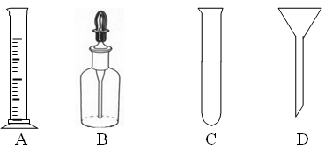
6．下列说法你认为错误的是（ ）
A．化学变化和化学反应是同一个概念
B．物质发生化学变化时一定同时发生物理变化
C．化学变化的特征就是一定会有沉淀生成
D．物质的性质决定了的变化，物质的变化反映了物质的性质
7．学习了“化学与健康”的知识后，同学们就这一话题发表见解，以下观点你认为正确的是（ ）
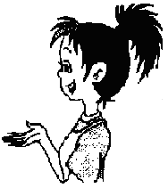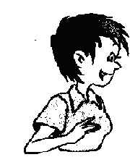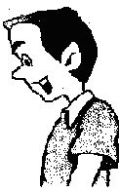
含有碳元素的化合物都属于有机化合物
人体所需要的微量元素应尽可能从保健品中获取
应该禁止使用食品防腐剂
霉变的食品和超过保质期的食品不能食用
A
B
C
D
8．除去下列物质中混有的少量杂质，所选用的试剂及操作方法不正确的是（ ）
序号 | 物质 | 杂质（少量） | 试剂和操作方法
A | O₂ | H₂O蒸汽 | 通过浓H₂SO₄
B | 稀盐酸 | 稀硫酸 | 加入适量BaCl₂溶液，过滤
C | Na₂CO₃粉末 | NaHCO₃粉末 | 加热
D | KNO₃溶液 | Ba(NO₃)₂溶液 | 加入适量的Na₂SO₄溶液，过滤
9．下列混合物，能按“溶解—过滤—蒸发”的步骤加以分离的是（ ）
A．大理石和食盐 B．蒸馏水和酒精
C．葡萄糖和蔗糖 D．硝酸铵和氯化钾
10．原子结构示意图可以方便简明地表示原子核外电子的排布，元素周期表是我们学习化学的重要工具。请根据图片信息判断下列说法正确的是（ ）
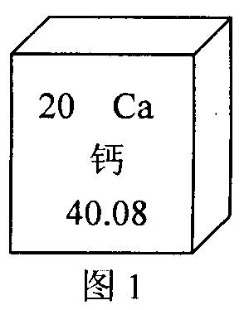
元素周期表中钙元素的信息示意图
+20
2
8
8
2
钙原子的
原子结构示意图
A．钙元素的原子序数是2
B．钙元素的原子核外有2个电子
C．钙元素的原子核内有20个质子
D．钙元素的相对原子质量约为40g
11．下列物质溶解于水时，溶液的温度无明显变化的是（ ）
A．浓硫酸 B．氢氧化钠固体 C．氧化钙固体 D．硝酸钾晶体
12．具备基本的化学实验技能是进行化学探究活动的基础和保证，同时也反映了实验者的化学学科素养，以下实验操作正确的是（ ）
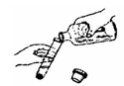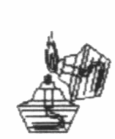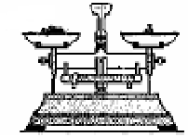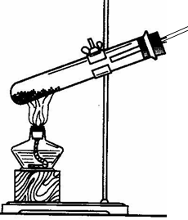
A．向试管中倾倒液体 B．点燃酒精灯 C．固体物质的称量 D．加热固体物质
13．实验室中利用过氧化氢、氯酸钾、高锰酸钾都可以制取氧气，其原因是（ ）
A．都属于氧化物 B．都含有氧气 C．都含有氧气分子 D．都含有氧元素
14．下图是某物质的溶解度曲线，60℃时，取100g水配制成该物质的饱和溶液，当温度降低至30℃时所得溶液的质量为（ ）
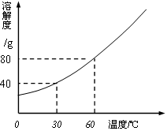
A．130g B．140g C．160g D．180g
15．具备化学知识会使我们的生活方式更加科学。下列说法不正确的是（ ）
A．用硫酸铜溶液浸泡粽子叶，包出的粽子色泽艳丽，营养丰富
B．利用高温杀毒的原因是能够破坏蛋白质的生理活性
C．人体所需要的热量约70%来自糖类，其来源主要是淀粉提供的
D．尼古丁是一种剧毒兴奋剂，会使吸烟者产生依赖，所以我们要拒绝烟草

第Ⅱ卷（非选择题 共30分）
可能用到的相对原子质量：H—1 O—16 Na—23 Cl—35.5
二、理解与应用（本题包括3个小题，共12分）
16．（4分）洗涤剂（如肥皂、洗衣粉等）是生活中常用的物质，大多显碱性。小红取了少量用来吹泡泡的肥皂水，用pH试纸测试的结果是pH 7（填写“＜”“＝”“＞”），若向其中加入少量的无色酚酞试液（化学式C₂₀H₁₄O₄）试液，肥皂水呈 色。酚酞是由 种元素组成，酚酞分子中碳原子和氧原子的个数比是 。
17．（4分）2011年6月3日山东省政府新闻发布会，发布《2010年山东省环境状况公报》。全省城市环境空气中，主要污染物为可吸入固体颗粒物，占污染负荷的42.4%；其次为二氧化硫（36.9%）和二氧化氮（20.7%）。大气中产生SO₂的主要途径是 ，SO₂造成空气污染的主要原因是 。资料显示，当空气受SO₂污染严重时，可通过飞机喷洒X粉末，以降低SO₂的污染程度，发生反应的化学方程式2X+2SO₂+O₂=2CaSO₄+2CO₂，由此推断X的化学式是 ，二氧化硫中硫元素的化合价是 。
18．（4分）据下图回答：
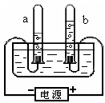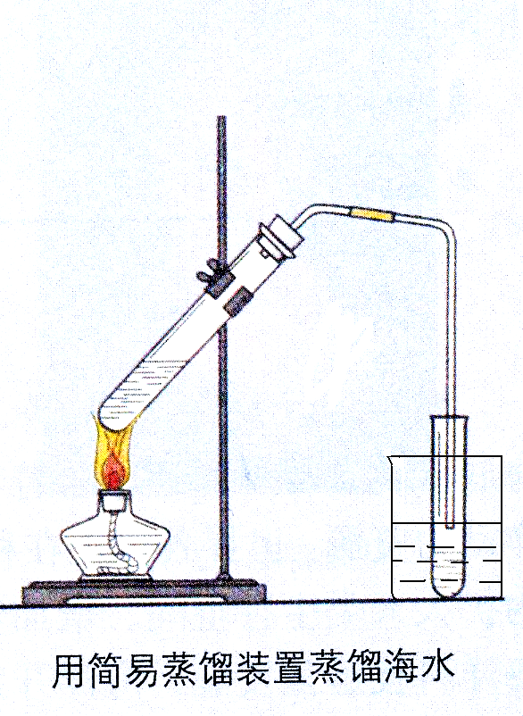
A 加热水 B 电解水
认真观察A．B两装置，写出B装置中发生反应的化学方程式 ，水中氢元素和氧元素的质量比为 ；用分子和原子的观点分析比较A装置和B装置在试验过程中水的变化情况 。
三、实验与探究（本题包括2个小题，共12分）
19．（6分）金属材料被广泛的应用于我们的生活中，不仅是因为其物理性能优良，还与它们的化学性质密切相关。下面是小明同学设计测定金属铁、铜和镁的活动性的探究实验过程和实验记录，请你一起探究。
【实验目的】 测定金属铁．铜和镁的活动性强弱
【所用试剂】 稀硫酸、硝酸银溶液、光亮的薄铁片、薄铜片、薄镁片
【实验过程】
步骤Ⅰ 将铁片、铜片、镁片分别在空气中点燃片刻，观察燃烧现象；
步骤Ⅱ 将铁片、铜片、镁片分别放入三只盛有溶质质量分数相同、体积相同的稀硫酸的试管中；
步骤Ⅲ 将铁片、铜片、镁片分别放入三只盛有溶质质量分数相同、体积相同的硝酸银溶液的试管中。
【实验记录】用“√“表示能观察到实验现象，用”—“表示观察不到实验现象（见下表）。
实验现象记录表
金属 | 空气 | 稀硫酸 | 硝酸银溶液
铁 | — | √ | √
铜 | — | — | √
镁 | √ | √ | √

（1）通过步骤Ⅰ可以得出三种金属中镁的金属活动性最强，判断依据是
（2）运用“控制变量法“设计实验方案是化学研究的重要方法。步骤Ⅱ和步骤Ⅲ中，需要控制的实验条件除了金属的体积．溶液的体积．溶质质量分数以外，还需要控制的条件是 。写出镁和稀硫酸反应的化学方程式 ，此反应属于 。
【实验结论】金属铁．铜和镁的活动性由强到弱的顺序是 （用元素符号表示）
【反思交流】 若利用上述试剂制取氢气，小明认为应该选择金属铁和稀硫酸反应，而不选择金属镁和稀硫酸反应，他的理由是 。
20．（6分）化学实验是学习化学和进行科学研究的重要方法和途径。学会气体物质的制备方法是研究气体。利用气体的基础。请根据下图回答有关问题：
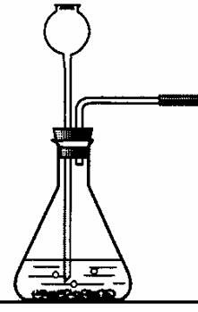 | 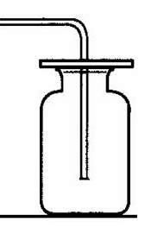 | 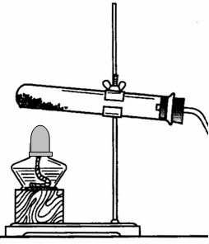 | 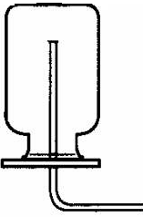 |  | 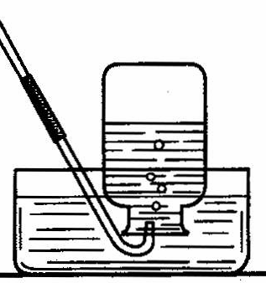
① | ② | ③ | ④ | ⑤ | ⑥
（1）在常温下实验室欲制取氧气所选用的装置是 （填序号），为了便于调控反应的进行，可以对发生装置进行改进，请简要说明你的改进措施 。
（2）从上述仪器中选择一种你比较熟悉的仪器，写出它的名称 ，简要写出它的用途 。
（3）同学们以“化学反应中，反应物与生成物的质量关系“为课题进行探究。经讨论分析．查阅资料后设计了A、B两套实验装置，并在实验过程中做到操作规范．准确称量和细致观察。实验完毕后，使用A装置进行实验得到的结果是：反应前后反应物的总质量与生成物的总质量相等；而使用B装置进行实验得到的结果是：反应前后反应物的总质量与生成物的总质量不相等。请你分析导致出现两种不同结果的原因是 。
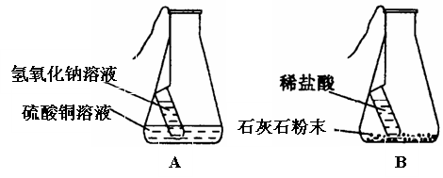
写出B装置中发生反应的化学方程式 。
四、分析与计算（本题包括1个小题，共6分）
21．学习了氨碱法制取纯碱的知识后，化学兴趣小组的同学对纯碱的性质进行了初步探究，分别做了纯碱与盐酸．氯化钡等物质反应的实验。实验结束后，同学们把“废液”集中收集，并对“废液”的酸碱性进行了测试，结果呈酸性。大家围绕着如何处理“废液”展开了讨论：
导致废液呈酸性的原因是盐酸使用过量
废液中除了有盐酸还有什么？
为了避免环境污染我们必需对废液进行处理
实验产生的废液是混合物
取该“废液”样品20mL，用10%的氢氧化钠溶液进行测定，当加入氢氧化钠溶液的质量为8g时，“废液”中的盐酸恰好完全中和，测得溶液的pH刚好等于7。计算20mL“废液”样品中所含HCl的质量是多少？

答 案：
1~5：BACDB 6~10：CDDAC 11~15：DCDBA
16．＞ 红 三 5:1
17．大量化石燃料的使用 与空气中的水发生反应，形成酸雨 CaCO₃ +4
18．2H₂O$\underline{\underline{\text{通电}}}$2H₂↑+O₂↑ 1:8 A中的水分子本身没有改变，改变的是分子之间的间隔；B中的水分子发生了改变，变成了氢气分子和氧气分子
19．
（1）在空气中，镁能和氧气反应的最剧烈
（2）溶液的种类 Mg+H₂SO₄=MgSO₄+H₂↑ 置换反应
Mg Fe Cu Mg和H₂SO₄反应速度太快，不易控制
20．
（1）①②或①⑥ 用⑤分液漏斗代替长颈漏斗
（2）试管 作为少量物质的反应容器等
（3）A中的两种物质反应产生了沉淀没有脱离体系，所以质量不变，而B中产生了CO₂散失，使剩余物质的质量比原物质质量减小。CaCO₃+2HCl=CaCl₂+H₂O+CO₂↑
21．0.73g

